UJ TE NAB’AB’L
PRENSA LIBRE

KJA XQ’AYON
OJTXI TNAQACHIL TX’OTX’ TOJXIX JUN TUMEL
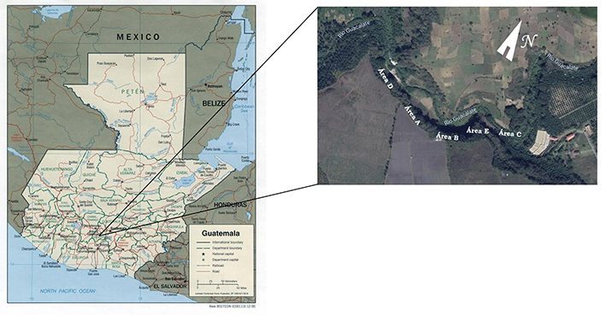
Ubicación del sitio La Casa de las Golondrinas (Tomado de http://mapas.owje.com/politico/26/mapa-politico-guatemala.php, adaptado por P. Rivera Castillo)
A ju “Kja Xq’ayon” at tzu valle de Almolonga, txol San Miuel Dueñas tk’y Ciudad Vieja te tunam te Sacatepéquez, te Paxil, txolxix ktx’otx’ juntl xjal. A ju tx’otx’ lu at txol kab’e wutz shcanul jun te a’, tumel njasa q’ij, a tzu Acatengo te kqa tumel nkuxa q’ij, tzinun kij kkab’il ix in ex jun ttxan a’ Guacalate txeyle.
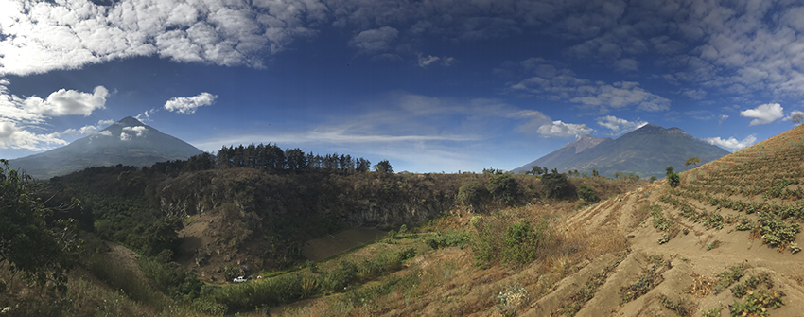
Vista sur del sitio rupestre La Casa de las Golondrinas, al fondo los volcanes de agua al este y Acatenango y Fuego al oeste (Fotografía CEMYK)
Ab’jle tx-tx’otx’al ikx tzen tmuj txu’n ix wal twutz, a t-shqinl twutz tx’otx’ telo 650 metros nkainx tumel njasa q’ij ix ja nkuxa q’ij a tzu twe, ch’inaqchaq twaj lq’e 5 a 30 metros at 400 ch’ix twutz kub’ni uk’san toj uj ik a ju kyaq kain a toj uj lon. Ix iltij tun tkub’ kaet toj ojtxi uj jachaq ta t-naqachil tun t-txan a’ q’inchal toj uj kub’ni uk’san.
Ok q’on tb’i kojb’il lu tun Sergui Ericastilla, jyon tumel achix toj abq’i 1990 kyun Robinson y Garnica achix t-tziet kaq’un Proyecto Arqueológico del Área Kaqchikel, tyek’u techlal a naqach’ tky’ ja’ nik’a toj t-txan a’, kuj kyq’man qa at 225 ch’ix twutz uj kub’ni uk’san.
Ma chi ten 15 ab’q’i tun tel knik’te, achixtzun toj ab’q’i 2018 tky’ juntl k’loj Centro de Estudios Mayas Yuri Knórosov, Universidad Estatal de Rusia de Humanidades tk’y Universidad Olga ex Manuel Ayau Cordón wexix jaw kchmonkyb’ tun tkaet ex binchet jun techlal saqx a ju aq’untl kuj b’inchan achix toj 1990, tnejel e ximan tib’aj u’j uk’san tun tzun teltoq ch’intl knik’ te ix tun teltok tqanil.
A xim b’aj kub’ tib’aj, naqxix tun tel tnik’tzil a ju ntlo utzkin twutz tib’aj u’j uk’san, elial tzun t-tzqital a ju ojtxi naqach ix techlalil naq tun okx kq’on toj programas de edición de fotografías, tuntzu telyal jun juntl ik’lenj toj u’j.
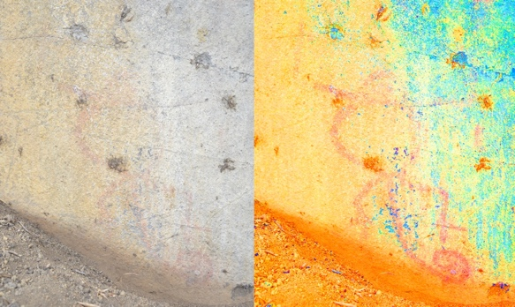
Resalte cromático en diseños del del área A, La Casa de Las Golondrinas (Fotografía CEMYK)
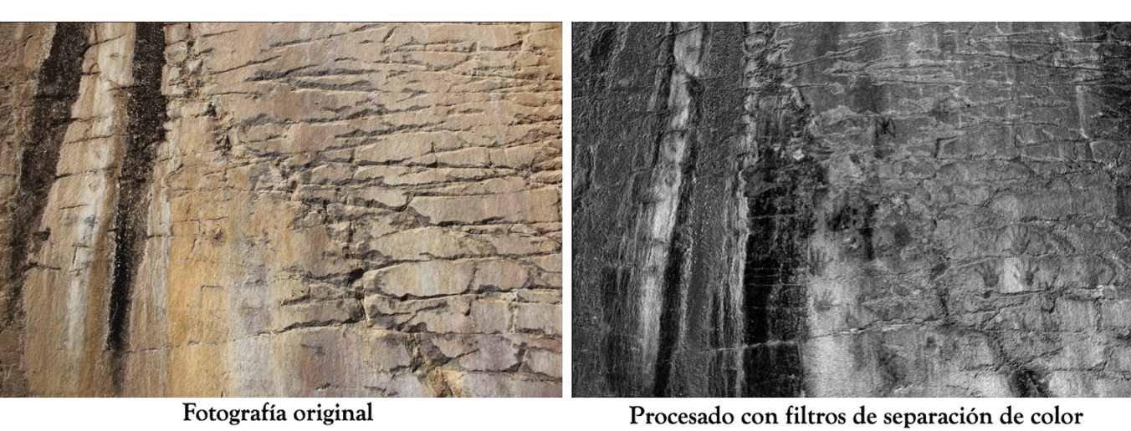
Fotografía fragmento rocoso con figuras de manos visibles solo en el análisis digital (Fotografía CEMYK)

A u’j kuj uk’san, okx q’on toj jun k’uxb’il tun tkub’ tyek’un ik’lenj, a tzu t-q’inchalinte at q’ob’j, ix ticha tx’qantl ik’lenj kujni tij xjokchaq ab’j.
Toj 2020 tun ju k’uxb’il tun tkub’ tyek’un ik’lenj, elial tx’qantl aq’utl uk’san tij ab’j 400 ch’ix twutz ix ntlotoq utzqin kyun qxalid toj nim qtanam te Paxil
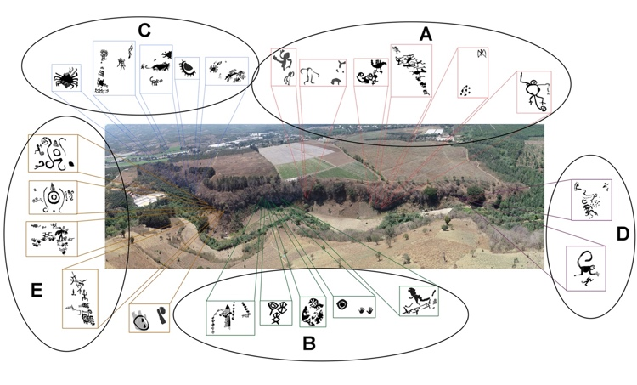
Ntlox toq nxi ukslan a ticha xb’jelyal, at txkup, winaq, xkuyin ix tx’qantl ik’lenj naqtzun a ntloxix q’inchal
Vista general sur de La Casa de las Golondrinas, con algunos de los diseños pintados (Fotografía CEMYK)

Txilen Ab’q’i
A xjel nim toklen maqa tzen tun tmujtzet a lo: ¿ti ab’ij kuj b’inchana alex ik’lenj xb’jelyal? Maqa ¿jtoje kub’ b’inchana?
A ju tx´otx´ Kja Xq’ayon kub’ najan oxtxi. A tzun nq’man xjal chi aq’nan tun tjyet ab’qi xchib’aj najal xjal toj ju kojb’il, achixlo Ojtxi (2500 - 1200 a. C.) kxitoq k-kub’ naj (1400 d. C) a tzu lon q’inhal qa jun tajlal q’ij maqa xjaw ik tzen maqa tmuj qe knab’l mexica.
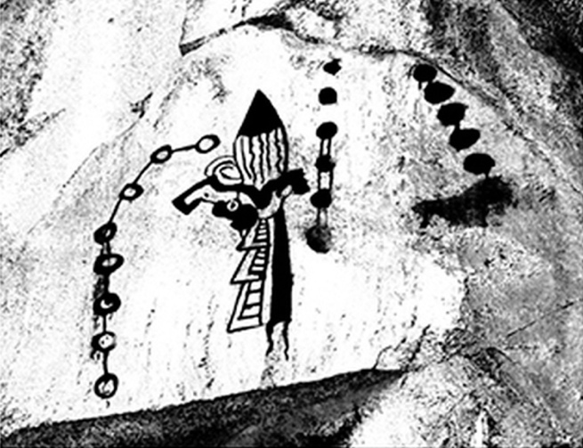 Diseño pintado en La Casa de las Golondrinas con inscripción calendárica de estilo del centro de México (Fotografía CEMYK)
Laylo nab’letxix jtoje kuj maqa kub’ b’inchan naq tun tpaj a ilach’ix uk’san, at a ntlo q’inchalxix ix ete a saqniqex / q’inchalninqex, atkub’ juntl tab’aj juntl, ix at shq’echu kyin xjal tz’qekuxix q’inchala xaq’qexix.
Ete jun jun uk’san kujni techlal tetzqun max ximet qa kub b’inchan toj ab’q’i Arcaico (cerca del 4000 a. C.). A tzu juntl aq’untl q’in tx-txan tun Robinson y Garnica ma kanet qxixmin tij ix knab’l qa ma chi najan xjal tzu toj ab’qi 1400 a. C. Nkq’man qa at jun jun uk’san tumelxix kja xq’ayon, a k-b’i Urías y Rucal.
At tujlalii q’ij ix ab’q’i tun tkane qnab’l ix qxin tib’aj.
- At ijaj maqa tquqal ixin tzu achix 4380 a. C. tk’atz a’ Quilizimate (Robinson 2008:134)
- At kyk’len tk’a kaq’unb’il te uk’sb’il C 1450 – 1000 a. C. (Robinson et al. 2007:1193)
- At q’an tx’otx’ kujni tzu - 1000 a. C. - final del Postclásico - 1500 d. C. (Robinson et. al 2004:167
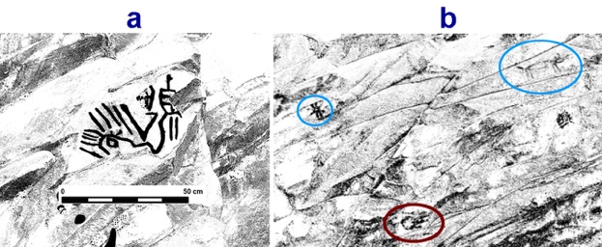
a) Figura abstracta de pavo con fecha calibrada entre 1450 – 1000 a. C.; b) figuras asociadas de estilos tempranos, área C, La Casa de las Golondrinas (Fotografía CEMYK

Alex a matxi ok qb’in onin tun tul julky’aj toj qnab’l a ju tajlal q’ij kujni kyek’un qe maya tun qkanetij jtoje kub’ b’inchan kyaqilx a kujni uk’san, in ok lpe tij tajlal q’ij 1.11.9.0.0.0.0.0. 4 Ahau 8 Kumhu maqa tij ab’q’i 3114 a. C. Utzqin kyun winqa qa a q’ij ju qub’aj jun ch’ixpoj toj tchwinqal kyaj y twitz tx’otx’.

Ojtxi Pakab’ Uk’san.

Okxixlo ju Ojtxi Pakab’ Uk’san technalil ix nab’ab’l kuj ni q’on kyun ojtxi najal tnum, ma ky’tnal qun qa machi najan tzu. Axl oju tun kuqslante qa machi najan xjal tzu toj kojb’il te xq’ayon.
Alex aq’untl-lon nkuj tq’on ujtzqib’l tib’aj a nab’l e xim tun qchwinqlalil toj nik’al. Nim toklen tkyaqilx a ju ik’lenj lu kuj ni kq’on ojtxi xjal.A Ojtxi Pakab’ Uk’san iltij tun telqnik’te tun qkane qnab’l tub’aj a ju qchiwinqlal jalo.

Tzushlo tun telqnik’te a na ntlo ujtzqin qun tzen toq chibaj aq’nan, chwinqlalil ix tzen chib’aj ximan ojtxi tzon toj tx’otx’ te Ab’ya Yala maqa Mesoamérica.
Ajalo atlo tzen tun qaq’nan tib’aj qe witzleb’ okni uk’san, atena chaqtiyj k’uxb’ilqe kub’ ni b’ancha tun Yuri Knórosov ix atlo tun tib’iche a tx’ilen pakab’ okni uk’san tun tqanil tintq’man. Eyleloju nchi ajb’en tun tel tnik’tzil tkwaqilx kujni uk’san a tumel ta techal A ix C.

Achix qaq’wiyo toj ab’qi 2018, elqnik’o te qa nimtoq toclen kyun ojtxi xjal a ju kojb’il te Xq’ayon, tumelxix ta tun qkainte chew, xk’ub’ ix tx’qantl toj kyaj, tunloju mael knik’te ix ma b’ant tmuk’et qxim xkuj kyek’un toj Pakab’ Uk’san tij xjokchq ab’j tumel techal C. A tzu tumel Costa del Pacífico yajxixtl x-el tqanil qa ikxtoq tx’otx’o ikx tzen tzu “kja xq’ayon” nb’ant tkaet kyaj maqa tk’uj kyaj.

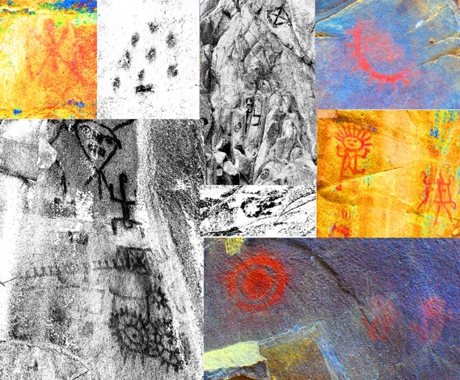
Diseños pintados de La Casa de las Golondrinas (Fotografías CEMYK

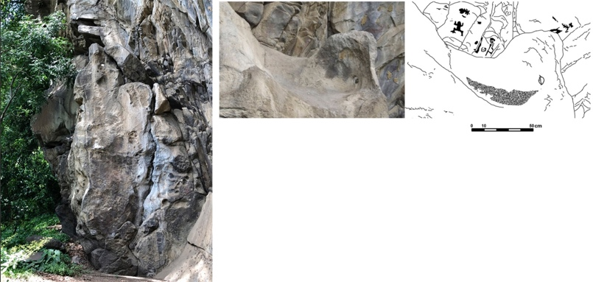
Roca observatorio identificada en el extremo este (área C) La Casa de las Golondrinas (Fotografía CEMYK)
Jun twutsb’ilal toj kya xq’ayon
Ikk tzun ch, ate nejelb’aj te kja xq’ayon, talb’il toq tun tkuj tq’o’n tnab’l twutz tx’otx’, tun’tzun tb’int, a ju ab’j at twutz t’otx’ ajb’en te. A tzu lon, q’inchalxix toj kja ju xq’ayon, un nim tx’otx’ ja tumel k’una ti’cheq txilen chwinqlal, ik tzen ju q’inchal toj tnejel tqiky’.
Tej tel tiky’tizl qe ju twutzbilal ete’; el Tzun tiky’tzil t’ixti tzi: e’ ju tlo’ox tumelil tka’yink toj ju kyja xq’ayon, a te ju q’ante ti’x ti ati.
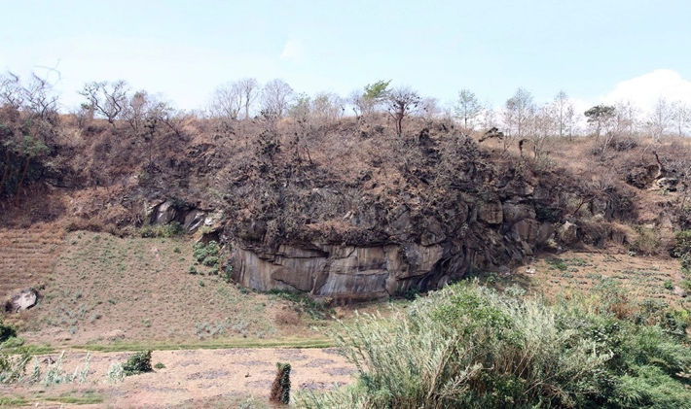
Perfil este-oeste del área A. La Casa de las Golondrinas (Fotografía CEMYK)
Tej tel yal ju Kyja Xq’ayon, aju tnejel tqiky’ a toq te a ju tb’anil yek’b’ilte naqx tu’n ju ajaw, a toq te ju q’inchalxi’x kxol qe ch’inaq txkup ete’kx kyxol ab’j.
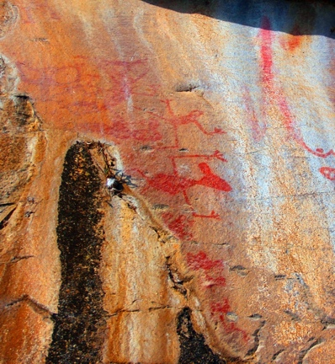
Diseño de tacuazín que se encuentra en el segmento central del área A (Fotografía CEMYK)
Aj kyokxix qa’yin qe ju twutzb’ilal, a toq te tb’anil, a toq ata kyxol ju tnejel txol txkup ju, qun ate in tq’man twutb’ilal, axtoq kye kyja ju. Koj b’antoq te tun kxi qb’in qe ju qb’ib’l, ya a Tzun te Yuri Knorosov min nkub’ toj twuz, qun Tzun xi qjontlo jultl tumel tu tok yal ju a’xix.
E Tzun qe tx’qantl twutzb’lal et’e toj ju tnejel tqiky lon, koj ntlo tumelil. Eqe’kx kab’e tokxix kyka’yink, jun ma nim t-tzo’n toj txi muqly, atzun juntl atojx tib’aj, ya tzmax twi xaq, kojj jun xjal txok’ kub’ny b’inchan tun tze. Atzun nkyejcheq ata juntl twutzb’ilal ok yal tnejel ku koj peka’l ta’yink. Atzun mas kub’l un sqit xiny ch’kj ti’j, kyuk’il qe jte t’ak tuk’il kab’e kywutzb’ilal xjal, ky-kyeqilx slajchiqe kxolqe ju xaq koj ntoxix q’inchalqe.

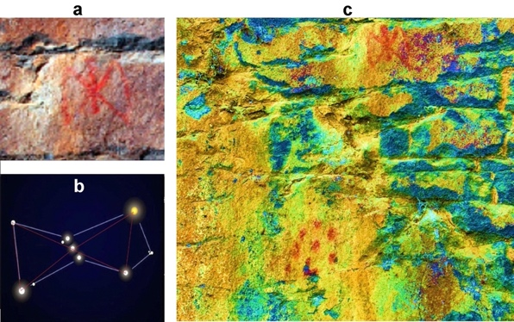
A) Figura pintada que representa la constelación Orión; b) Constelación Orión; c) Pinturas que representan a constelación Orión y debajo la representación de Pléyades (Fotografías CEMYK)
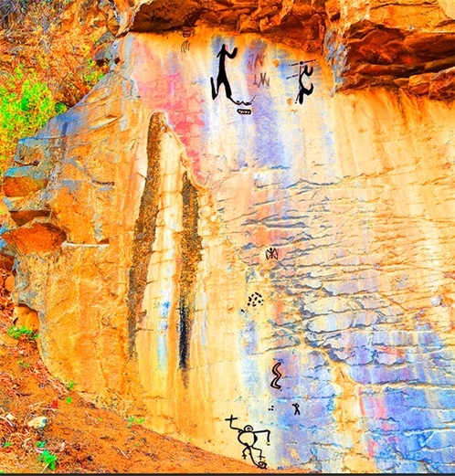
Segmento central, área A, con la identificación de algunas figuras (Fotografía CEMYK)
Aju tnejel twutzb’ilal tzaj xim tu’n aju oky yal toj ju tnejel tqiky’ koj peka’l tka’yink. Koj atoq in tyek’un e qe ju cruz che’w te kub’ny toj ju toxin tqiky. Noq xchi kuk q-q’no ju t’ak, ix ky.kayinkxi’x kyuk’il qe ju xk’ub’ che’w.
A Tzun lon, yek’ulkye que ju che’w kye qe ju ajq’ij te Kja Xq’ayon. Aju tzen kyten que ju che’w qinchal que Twutz Paxil, q’inchal qe toj qijal, atzun te xkub’ ch’ew q’inch’al le qe ky’un qe ju oxe niña che’w kyk’antixi’x.
Atzun ky qwinaqil eju b’oscheq ch’ew ntlo xix kyoklen, atzun kyju oxe nimaq ch’ew qinch’al qexi’x. namxix tel tnikytzil tiqun chmona kyib’ ju che’w ixtzu ete’ jtel bajsb’il txolin kyib’, tjaq’ ju xk’ub’ che’w ete jte t’ak junan kyib’. Jun tzb’oj lo che’ju wotz kyb’i ix in chi quptz’aj koj ix in quptz’aj a’.
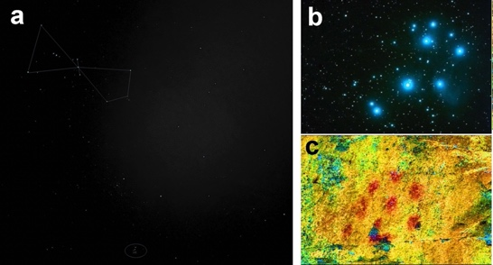
a) Constelación de Orión; b) Constelación Pléyades; c) Representación pictórica de la constelación Pléyades en La Casa de las Golondrinas (Fotografías CEMYK)
A ju tilb’ilal jawni mal tkaik ix xquyin, at tqan, tky tq’ob’, tumel tyaqan te tq’ob’ at jun cruz tij tojxix tnik’al

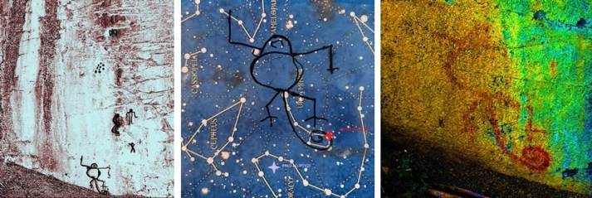
Diseño del segmento central, imagen sobrepuesta en el mapa estelar y diseño rupestre pintado en el peñasco rocoso (Fotografías CEMYK).
Tun tq’inchalixtl toq tx’qantl tumelil chew, kajlo ntyek’untoq Polo Norte, tetzqun matxi jyet tumelil tun telyal Estralla Polar, lupchi tij Osa Menor. ¿A Tje? A ju tje xquyin t-ten, ikxix tzen ta Osa Menor tk’ixi qe tx’qantl chew. A tilb’ilal lu ikx tkaink letra W, asterismo q’inchalxix, wal t-ten ik’xni shqechun kab’e maj tib’aj, tzu a toq to constelación de Casiopea, ju.
Representación pictórica de la constelación Casiopea (Fotografía CEMYK)
T-txlaj asterismo Casiopea at kab’e winaq boschaq, ntloxix tumelil. Ikxte axlon tmuj tky’ Viejo Mundo atok tib’i te “triangulo”: Casiopea, Perseo y Andrómeda, uk’san-na kyuna ojtxi xjal te Abya Yala.

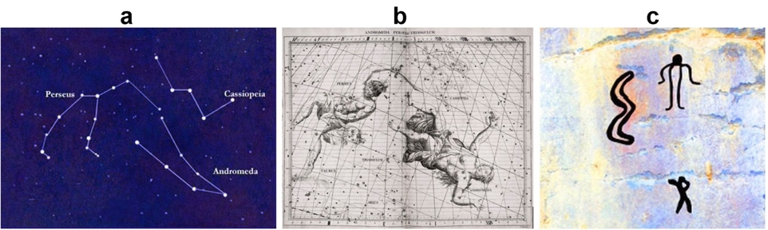
a) Segmento de mapa estelar con el triángulo de constelaciones; b) representación del trío de constelaciones en la mitología griega; c) Figuras pintadas en La Casa de las Golondrinas que representan el triángulo de constelaciones
Alex tichaq q’inchal twutz kyaj, ja chaq tumel ta qe chew, a lo ju constelaciones del hemisferio Norte a tzu constelaciones del hemisferio sur, at tzu peñasco.

A ju kub’ni sqitun “flaco manco” ax okni lpeya tij Octante, a tzu que chew ntloxix q’inchal a tzu ta Polo Sur.
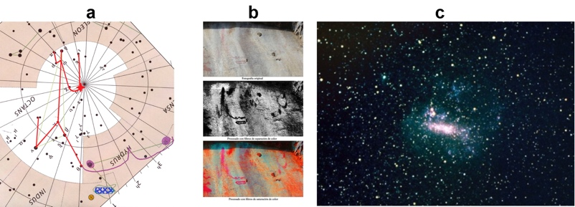
a) Mapa estelar del hemisferio sur con la constelación Octante; b) Representación pictórica de la constelación Octante en La Casa de las Golondrinas; c) Pequeña Nube de Magallanes.
Ikxte kyk’len maya tkaink, a ju chew yush t-ten constelación de Hydrus (Serpiente Marina) – β Hydri y γ Hydri. Ma wutl ok qnik’chan tky’ Octante, n-onin tuj qkanetij a ju Polo, a tzu toj ab’q’i 1000–2000 a. C A ju Polo xitoq n-elayala tumel ix tk’atz β y γ. A “rejita” shqint-ten okx tkaink muj Magallanes. A muj lon nim toklen toj mapa, a naq tun circumpolar ntlo q’inchalqexix, a tzu Polo q’inchal sqit ik’xni tij Nube de Magallanes (en Tucana) pon-ni tij Cruz del Sur.

Q’inchalxix qe chew twutz kyaj qa oto tzu toj “Kja Xq’ayon” q’nchalxix tkyaqilx tun tel qnik’te maqa tun t-tz’eqet tumel, a ju kujni uk’san toj uj lon tumel b’anq’ob’j “complejo polar”. Akuxix ju qe chew spataj twutz kyaj, q’inchal a qunik’anxixtl, tetzqun nchijyet jutl qe patrón de astrografía local kub’ni tb’inchantib’ twutz kyaj, sk’apun, toloch t-ten, a lo ju Sirius, a chew hemisferio te sur.

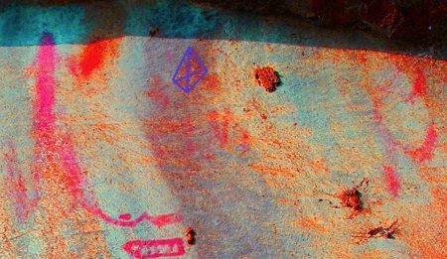
Constelación Octante, Cruz del Sur y Pequeña Nube de Magallanes (Fotografía CEMYK)
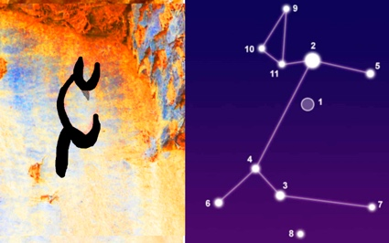
Figura pintada de La Casa de las Golondrinas identificada como Canis Mayor (Fotografía CEMYK)
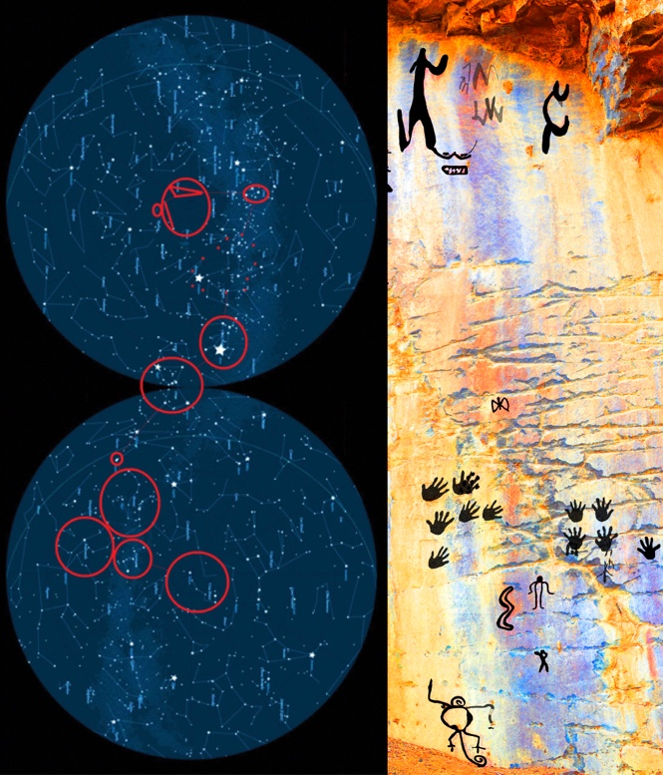
Planisferio identificado en La Casa de las Golondrinas (Fotografía CEMYK)

